EU-NOAD

Beteiligte:

Akteur | Rolle | Bemerkungen
Schiff | Nutzer | - Entscheidet über Nutzung  - Datenlieferant
Agent | Kunde | - Erhält die Rechnung  - Gibt die Nutzung vor (Kaufentscheidung / Auftragserteilung)
Herberg Engineering | IT-Dienstleister | - Bereitstellung der Erfassungsgrundlage (EU-NOAD)  - Wartung  - Konfiguration des Übermittlungsweges  - Technischer Support
BSMD | Datenverarbeitungs-dienstleister | - Datenerfassung  - Datenüberprüfung  - Datenformatierung  - NSW-bezogene Kommunikation  - Support

Produkt:

- Behördliche Schiffsanmeldung gem. NSW für Deutschland und Dänemark

- Erfassungsgrundlage (EU-NOAD)
- Verarbeitung der Anmeldedaten
- Datenkontrolle
- Abwicklung der NSW-bezogenen Kommunikation

- Ziel: Kontakt des Kunden zum NSW minimieren

Konstellation:
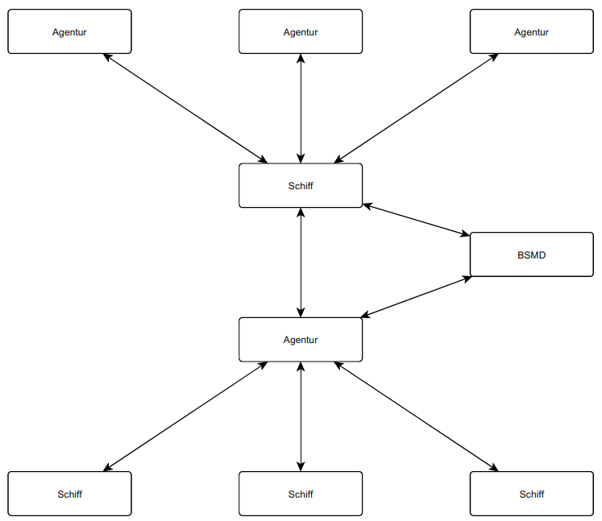

EU-NOAD – Aktueller Stand

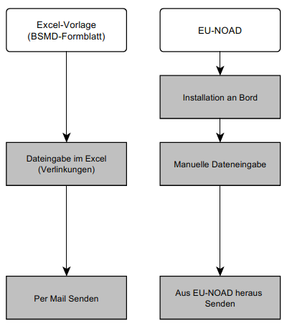

Voraussetzungen:

- Aufnahme der NSW-DK-Felder

Vorteile:

- Erweiterung (DK) erfordert geringen Ressourcenaufwand
- Keine Umgewöhnung für die bestehenden Nutzer
- Datenverschlüsselung bereits inkludiert

Nachteile:

- Beschwerlicher Übergang von Excel auf EU-NOAD
- Hoher Support-Aufwand (Fragen der Nutzer)
- Hoher Konfigurationsaufwand um zusätzliche Länder einzubinden (gleiche Felder mit unterschiedlicher Umsetzungen in den jeweiligen Ländern)
- Installation an Bord erforderlich

EU-NOAD – Potentielle Neugestaltung

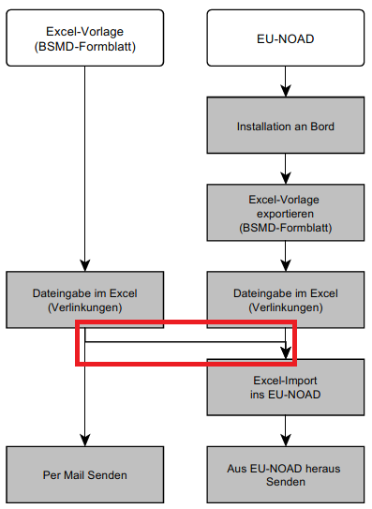

Voraussetzungen:

- Aufnahme der NSW-DK-Felder
- Umstellung aller EU-NOAD-Felder als Freitextfelder
- Entfernung der Pflichterfordernis aller EU-NOAD-Felder
- Exportfunktion des BSMD-Excel-Formblattes
- Importfunktion des BSMD-Excel-Formblattes
- Auflösung der Unterteilung des Reporting Types (Pre-Arrival / Arrival / Pre-Departure / Departure)
- Umgestaltung der Feldanordnungen gem. des BSMD-Excel-Formblattes
- Neugestaltung der Übersicht der angelegten Anmeldungen

Vorteile:

- Erhöhte Akzeptanz an Bord (gem. Erfahrungen mit Freitextfeldern im BSMD-Excel-Formblatt)
- Geringerer Aufwand in der Pflege (u.a. Aktualität der hinterlegten Auswahllisten)
- Erleichterte Implementation zusätzlicher Länder (vor allem in Hinblick auf gleiche Felder mit unterschiedlicher Umsetzung in den jeweiligen Ländern)
- Datenverschlüsselung bereits inkludiert
- Jetzige Kunden des BSMD-Excel-Formblattes werden zu potentiellen Kunden für EU-NOAD (Excel als Vorarbeit für die Dateneingabe in EU-NOAD und Datenschutz als zusätzliche Dienstleistung)
- Excel als mögliche Fall-Back-Lösung, wenn EU-NOAD nicht an Bord zu bekommen ist ohne dabei einen Mehraufwand in Hinblick auf die EU-NOAD-Nutzung für den Nutzer zu generieren

Nachteile:

- Potentielle Gefahr des EU-NOAD-Bypasses (Excel wird direkt per Mail versendet – ohne EU-NOAD-Nutzung)
- Installation an Bord erforderlich

Mögliche Erweiterung:

- Cloud (Dokumentenmanagement: Schiff Agent BSMD)
- Antwortkanal via EU-NOAD

EU-NOAD – Filebatros-Nutzung

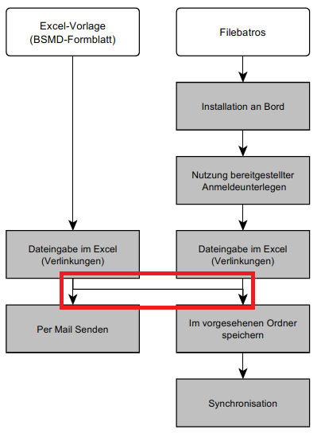

Voraussetzungen:

- Anpassung von Filebatros
- Einrichtung von Filebatros für Neukunden
- Filebatros-Implementierung für BSMD-Nutzung (Freischaltung, E-Mail-Benachrichtigung usw.)
- Ggf. Hinterlegung von BSMD-Excel-Formblatt im entsprechenden Filebatros-Ordner
- Verteilung der Zugangsdaten

Vorteile:

- Universeller (auch für DAKOSY-Kunden usw.) möglich
- Erhöhte Akzeptanz an Bord (gem. Erfahrungen mit Freitextfeldern im BSMD-Excel-Formblatt), da eigene Erfassungsgrundlage genutzt werden kann
- Kein Aufwand in Hinblick auf die Erstellung, Wartung und Support einer Erfassungsgrundlage
- Kein Implementationsaufwand in Hinblick auf zusätzliche Länder
- Sichere Datenübertragung bereits inkludiert
- Jetzige Kunden des BSMD-Excel-Formblattes werden zu potentiellen Kunden für EU-NOAD / Filebatros (Excel als Vorarbeit für EU-NOAD / Filebatros und Datenschutz als zusätzliche Dienstleistung)
- Excel direkt als Mail-Anhang senden als mögliche Fall-Back-Lösung, wenn EU-NOAD / Filebatros nicht an Bord zu bekommen ist ohne dabei einen Mehraufwand in Hinblick auf die EU-NOAD- / Filebatros-Nutzung für den Nutzer zu generieren
- Beim Senden ist keine Internetverbindung erforderlich (eigenständige Synchronisierung)
- Klare Trennung der Zuständigkeiten zwischen HE (Filebatros => Datenenübertragung) und BSMD (Anmeldedaten => Datenverarbeitung)
- Kundenbindung (feste Einrichtung pro Kunde)
- Eindämmung des E-Mail-Verkehrs

Nachteile:

- Potentielle Gefahr des EU-NOAD-Bypasses (Excel wird direkt per Mail versendet – ohne EU-NOAD- / Filebatros-Nutzung)
- Unkontrollierte Internetnutzung (automatische Synchronisation, sobald Verbindung vorhanden ist)
- Anfänglicher Einrichtungsaufwand erforderlich (Ordnerstruktur des Kunden)
- Fortlaufende Ordner-Administration erforderlich
  - Agenten betreuen wechselnde Schiffe
  - Schiffe werden nicht immer von gleichen Agenturen betreut
- Komplexe Berechtigungsstruktur in Hinblick auf die Anzahl und Fluktuation der Beteiligten
- Potentielle Gefahr über Zunahme der formlosen Anmeldungen
- Mit der nachfolgenden Kommunikation wird die Einsparung des E-Mail-Verkehrs geschmälert
- Installation an Bord erforderlich (der alternative Web-Client setzt die Internetverbindung voraus)
- Zusätzlicher Kostenfaktor für den Kunden (Abrechnung gem. genutzter Anmeldeunterlagen + Filebatros-Nutzung)

Mögliche Erweiterung:

- Antwortkanal

